Муниципальное общеобразовательное учреждение
Беломорского муниципального района
«Беломорская средняя общеобразовательная школа №3»

Волшебство из бисера

Выполнила: Калинина Софья Вадимовна,
Муниципальное общеобразовательное учреждение
Беломорского муниципального района
«Беломорская средняя общеобразовательная школа №3»,
4 класс
Руководитель: Торопова Татьяна Васильевна,
Муниципальное общеобразовательное учреждение
Беломорского муниципального района
«Беломорская средняя общеобразовательная школа №3»,
учитель.

Беломорск
2024

Оглавление

1.Введение ……………………………………..… с.3
2.Из истории бисероплетения …………………...с.4
3.Материалы и инструменты …………………… с.6
4.Техники изготовления бисерных изделий …… с.6
5.Освоение новых приемов работы с бисером… с.8
6.Презентация своих изделий из бисера ……….. с.8
7. Заключение …………………………….……… с.8
8.Использованные источники …………………...с.9
9.Приложения …………………………….….…. с.10

«Рукам – дело, душе – радость»
(Русская народная пословица)
Введение
Я выбрала данную тему для творческого исследовательского проекта, потому что я увлеклась бисероплетением. Осваивать очень сложное искусство я начала достаточно недавно. Бисер завораживает, очаровывает и околдовывает. Помогает отвлечься от повседневных забот, перенестись в другой, прекрасный и сказочный мир красоты и добра.
В нашем городе есть люди, которые увлекаются данным творчеством. В музее-мастерской «Рукоделия Поморья» мы с мамой посетили выставку изделий из бисера «Дашины штучки», на которой все бисерные изделия выполнены одной девочкой, Дашей Таракановой, выпускницей образовательной программы «Бабушкин урок» Центра поморской культуры. Они мне очень понравились. Я заметила, что изделия у Даши были выполнены в разных техниках (Приложение 1). После посещения выставки я захотела узнать о происхождении бисера, его применении и способах изготовления бисерных изделий. Мне захотелось выполнить много интересных бисерных «штучек», чтобы сделать свою выставку.
Цель: подготовка своей выставки работ из бисера.
Для достижения цели были поставлены следующие задачи:
- изучить историю бисероплетения;
- познакомиться с различными техниками бисероплетения и способами изготовления изделий;
- освоить новые приемы работы с бисером;
- презентовать свои работы для одноклассников, чтобы подготовить выставку.
Вместе с мамой мы изучили историю происхождения бисера и бисероплетения.

Из истории бисероплетения
Я узнала, что слово бисер произошло от арабского «бусра», что означает бусинки с отверстиями из цветного стекла или металла.
Бисероплетение – это нанизывание бусинок со сквозным отверстием на нитку, проволоку или леску. При этом сам бисер может быть различной формы, цветов и оттенков.
Некоторые наши предки делали бусины из глины, окрашивали их и обжигали. Когда люди научились работать с металлами, этот материал тоже стали использоваться для создания украшений. Также я узнала, что родиной бисера считается Древний Египет. Из него египтяне стали делать свои изделия. Изначально он отливался из мутного стекла и его использовали для украшения одежды фараонов. (Приложение 2). Позднее бусинами стали отделывать платья и рубашки обычных горожан. История возникновения бисероплетения так же связана с индейцами, которые использовали бусины для украшения домов, вплетали в волосы, вышивали ими одежду. Работе с бисером индейцы начинали обучаться уже с 7-8 лет. Обучение было обязательным. Девочки тренировались на кукольных платьях, а затем переходили к вышивке одежды взрослых. Украшали всю одежду мужчин и женщин, начиная с мокасин и заканчивая головными уборами.
Не обошли вниманием бисер и на Руси. Первые сведения о его использовании в декорировании одежды относятся к 9 и 12 веку. С увеличением бисерного рукоделия резко повысился спрос на бисер и стеклярус разных сортов и оттенков. Первая попытка создать производство бисера в России относится к концу 17 века.
В 18 веке бисерное искусство становится очень популярным в России. Бисером расшивают одежду, головные уборы, обувь, делают украшения.
В России женские монастыри были центрами бисерного рукоделия. Именно там зародилась техника вышивания икон и нитями, и бисером.
Производство русского бисера началось на фабрике Михаила Васильевича Ломоносова под Петербургом (Приложение 3). Он постоянно совершенствовал технологию изготовления бисера. Фабрика изготавливала бисер, стеклярус, граненые камни, стекло для мозаики. Бисер и стеклярус были произведены по рецептам, разработанным самим учёным. После смерти Ломоносова фабрика была закрыта. Она просуществовала около 10 лет.
Наибольшее развитие данное рукоделие получило в 19 веке. В Европе и России из бисера плели украшения, использовали в ткачестве, вязании и вышивке. Техника изготовления изделий передавалась из поколения в поколение. Мастера придумывали самые различные расцветки, формы бисера. Вышивали бисером не только женщины, но и некоторые мужчины. Одежда, расшитая бисером, становится самой изящной.
К началу 20 века интерес к бисеру постепенно ослабел, но традиции выполнения украшений передавались из поколения в поколение, и дошли до наших дней.
В настоящее время бисер в основном производят в Чехии, Японии, а также в Китае, Тайване, Индии. Также есть производства и в России.
Современный бисер очень разнообразен и производится из разных материалов. Он бывает стеклянным, керамическим, пластмассовым или металлическим.
Бисер окрашивают в самые разные цвета и оттенки, делают бисеринки двухцветные, трехцветные и даже с рисунком.
Среди бисера можно выделить три крупные группы по цвету:
- прозрачные,
- полупрозрачные,
- не прозрачные.
Размер и форма бисерин тоже очень разнообразны. Существует несколько основных видов бисера по форме:
- бисер (чаще всего круглый), диаметром не более 2 мм, который является наиболее распространенным;
- бусины – крупный бисер, диаметром более 2 мм;
- рубка – трубочки или цилиндры, иногда они могут быть гранеными;
- стеклярус – длинные трубочки круглые или многогранные, используемые для украшения одежды, интерьеров, для декорирования различных предметов.
Материалы и инструменты
Недостатка в бисере у меня не было, моя мама помогла мне иметь хороший запас материалов для работы (Приложение 4). Чтобы сделать красивые изделия из бисера и бусин, я использую необходимые материалы и инструменты:
• бисер и бусины;
• леска;
• проволока;
• ножницы;
• кусачки;
• пинцет;
• иглы;
• фурнитура (замочек-застежка, подвески, крючки для сережек);
• станок для бисерного ткачества.
Техники изготовления бисерных изделий
Существует много способов изготовления бисерных изделий. Наиболее распространенными являются три способа: плетение, низание и ткачество.
- Плетением называется техника изготовления бисерных изделий, при которой в работе участвуют оба конца нити или проволоки и бисерины набирают на оба конца. В этой технике выполняются браслеты, цепочки, пояса, декоративные вещи. Изделия могут быть плотными и ажурными, смешанными и однородными, но они всегда состоят из отдельных простейших цепочек, которые соединены между собой тем или иным способом.
- Низание - плетение из бисера в несколько нитей с нанизанным на них бисером. В этой технике выполняются различные украшения: фенечки, бусы, заколки, брошки, игрушки. Существует несколько способов низания изделий.
Продольное низание - низание изделия из бисера осуществляется во всю длину. Выбирается нужная длина изделия и выполняется на эту длину, а затем. изделие наплетается в ширину.
Поперечное низание - наиболее распространенный вариант плетения, при котором низание осуществляется в длину при относительно постоянной ширине. Готовое изделие имеет обычно вид сетки, состоящей из отдельных ромбов, кругов или квадратов.
Круговое низание - элементы изделия нижутся по кругу и в готовом виде имеют форму круга. В процессе низания элементы соединяются между собой, образуя разные по форме части изделия.
Угловое низание - вид низания, который используется для получения изделий или его бисерных элементов в виде уголка. при таком способе обычно сначала выполняется одна половина изделия, а затем работа переворачивается и выполняется вторая половина изделия в зеркальном отображении.
Низание в крестик - наиболее распространенная техника низания цепочек разной ширины в виде густой сетки с крестообразным расположением бисеринок.
- Ткачество - старинный способ изготовления украшений на специальном станке с нитяной основой способом простого перебора. Он позволяет получать ленты и полосы самой разной длины и ширины. Для тканья необходим небольшой специальный станок. Но из бисера ткут редко, так как изделия получаются плотными, тяжелыми и не такими воздушными и ажурными, как при плетении.
Освоение новых приемов работы с бисером
Я изучила способы, которые описала, изготовила свои кольца и другие изделия (Приложения 5 – 7).Потом решила посетить мастер-класс по бисероткачеству, который проходил в рамках работы выставки «Дашины штучки» в музее-мастерской «Рукоделия Поморья» Центра поморской культуры. Ирина Геннадьевна Ильина, руководитель мастерской, и Даша Тараканова, автор выставки, раскрыли секреты мастерства, делились советами и показывали приёмы с бисером (Приложение 8). Они научили плести браслет из бисера с помощью станка. Мне этот прием работы понравился, браслет получился красивый, и я планирую в такой технике изготовить новые изделия для своей выставки.
Презентация своих изделий из бисера
Свои изделия из бисера я показала одноклассникам, и они хорошо оценили мою работу. Поэтому я хочу сделать еще несколько изделий из бисера, придумаю название для своей выставки и презентую ее в конце учебного года.
Заключение
Цель работы достигнута. Все поставленные задачи я выполнила. В работе мне помогли мама и учительница.
Изготовление изделий из бисера очень кропотливая работа, требующая внимания, терпения и усидчивости. Мое любимое занятие требует много времени, но оно приносит мне огромное удовольствие.
Работая над проектом, я пришла к выводу, что, даже не имея опыта, но имея желание, можно создавать красивые вещи. Я познакомилась с историей возникновения бисера и освоила техники плетения бисером. Полученные знания и навыки пригодятся мне для создания различных изделий, как для своей выставки, так и для подарков родным и друзьям. Также я планирую освоить более сложные техники плетения, особенно хочу научиться плести объёмные изделия из бисера.

Использованные источники
- Литвинец Э. Н. Забытое искусство (о бисере). Коси, коса… / Литвинец Э. Н. // Сделай сам. – 1992. - № 2. - С. 43;
- Романова Л. А. Магия бисера / Романова Л. А. - Ростов-на-Дону: Феникс, 2005. – 156 с.;
- Молчанова О. В. Сотворенные из бисера / Молчанова О. В. // Наука и жизнь. – 1993. - № 10. – С. 93-96;
- Магина А. Р. Бисер: плетение и вышивка / Магина А. Р. - М.: ОЛМА-ПРЕСС, 1999. – 176 с.;
- Аполозова Л. М. Бисероплетение / Аполозова Л. М. - М.: Культура и традиции, 1997. – 111 с.;
- Сколотнева Е. И. Бисероплетение / Сколотнева Е. И. – СПб.: Диамант, Золотой век, 1999. – 180 с.;
- Википедия [Электронный ресурс]. Режим доступа: https://ru.wikipedia.org/wiki/%D0%91%D0%B8%D1%81%D0%B5%D1%80;
- Miazar [Электронный ресурс]. Режим доступа: https://miazar.ru/biseropletenie/istoriya-biseropleteniya-ot-drevnosti-do-nashix-dnej/;
- Ярмарка мастеров [Электронный ресурс]. Режим доступа: https://www.livemaster.ru/topic/93286-istoriya-bisera-chast-1-ya-iz-egipta-v-evropu;
- Блог о бисероплетении [Электронный ресурс]. Режим доступа: https://biser-mania.ru/stati-dlia-rukodelnitc/pletenie-iz-bisera-osnovnye-tekhniki-pleteniia-dlia-nachinaiushchikh/;
- Образовательная социальная сеть [Электронный ресурс]. Режим доступа: https://nsportal.ru/shkola/dopolnitelnoe-obrazovanie/library/2022/04/24/tehniki-biseropleteniya;
- Crystal Hobby [Электронный ресурс]. Режим доступа: https://dzen.ru/a/Yos2vNLJOgptSPYt;
- StudFiles [Электронный ресурс]. Режим доступа: https://studfile.net/preview/1728105/page:4/.

Приложения
Приложение 1. Посещение выставки «Дашины штучки» в музее-мастерской «Рукоделия Поморья» Центра поморской культуры.
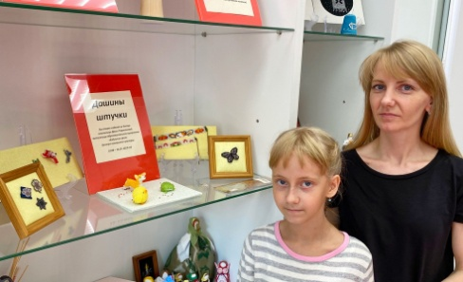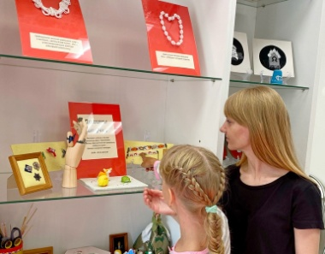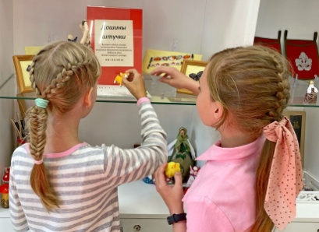

Приложение 2. Я узнала, что родиной бисера считается Древний Египет.
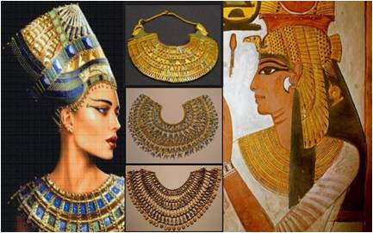
Приложение 3. Производство русского бисера началось на фабрике Михаила Васильевича Ломоносова.
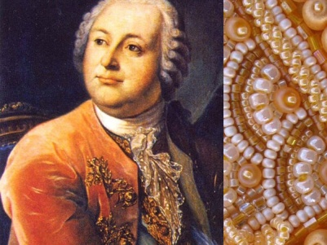

Приложение 4. Мои запасы материала и инструменты для работы с бисером.
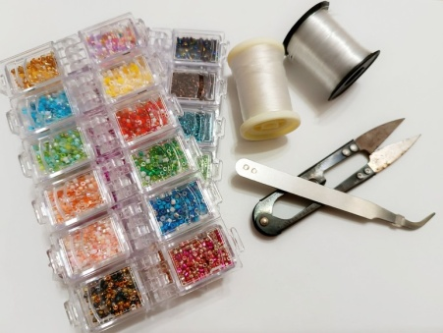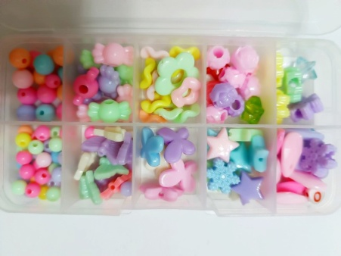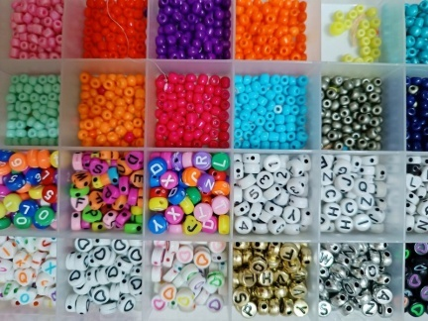

Приложение 5. Мои первые изделия.
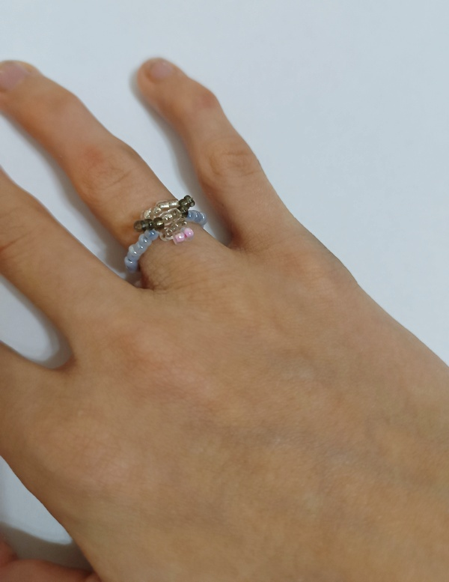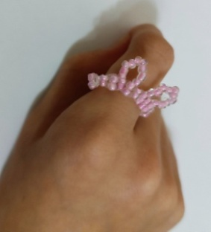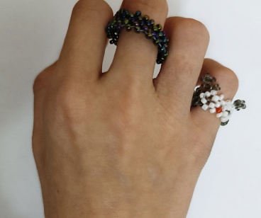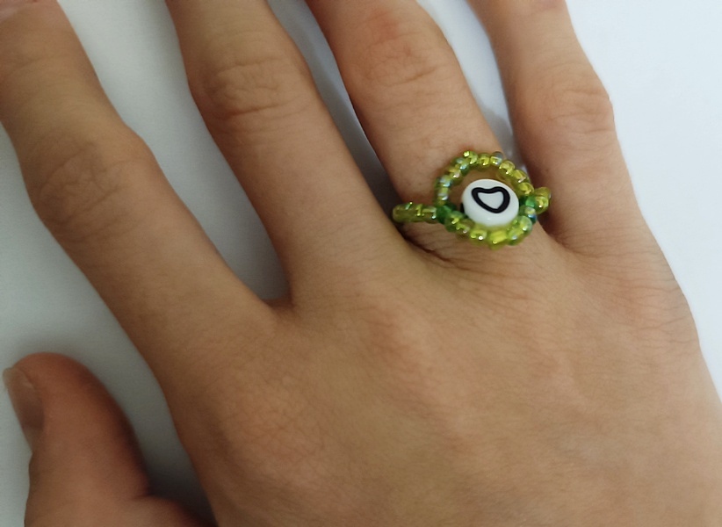
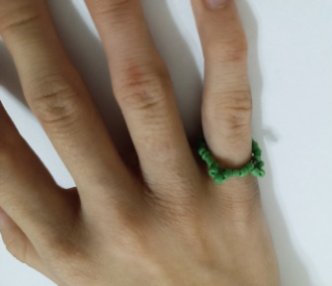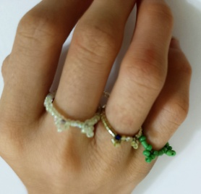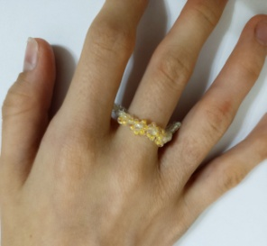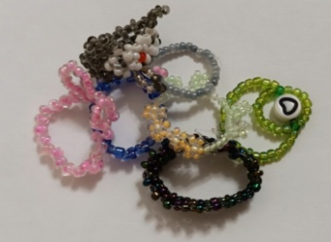

Приложение 6.Мои изделия.
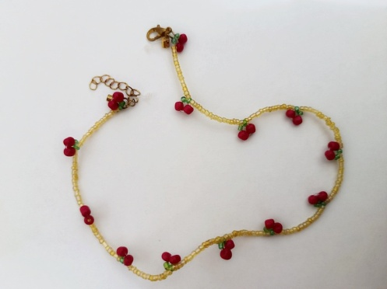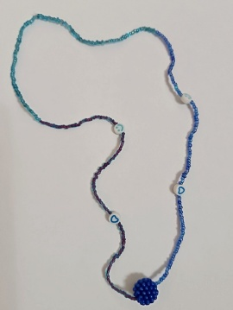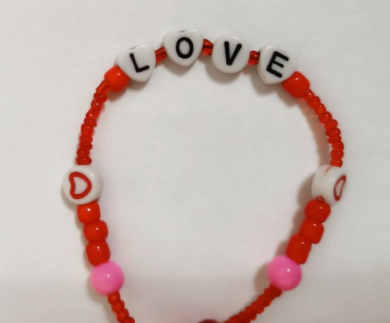
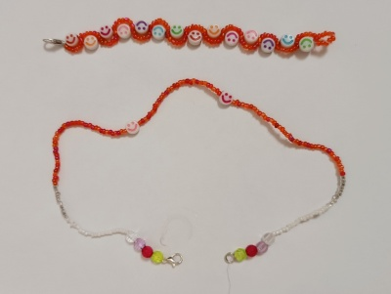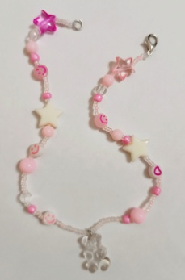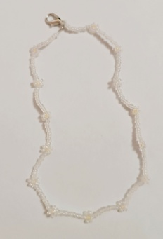
Приложение 7.Мои изделия.
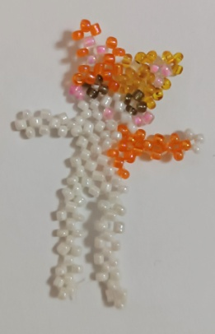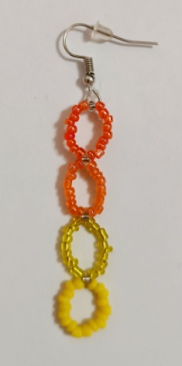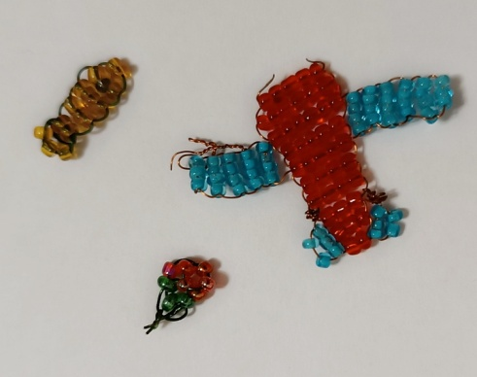
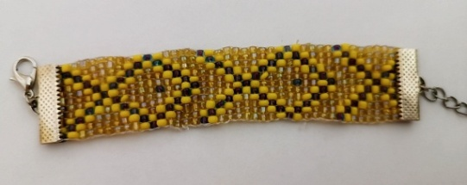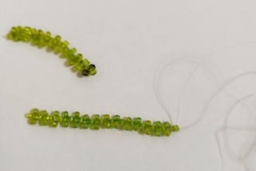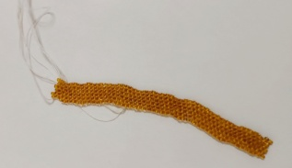

Приложение 8. На мастер-классе по ткачеству бисером.
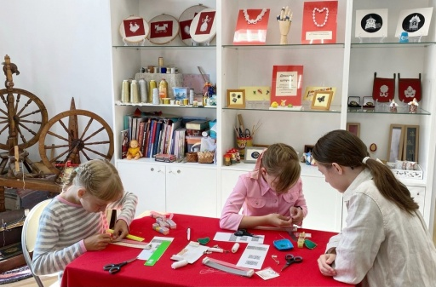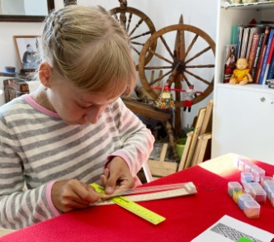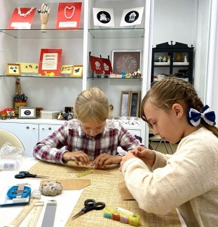
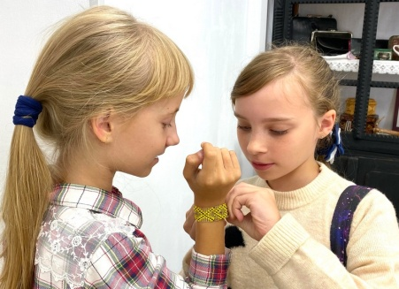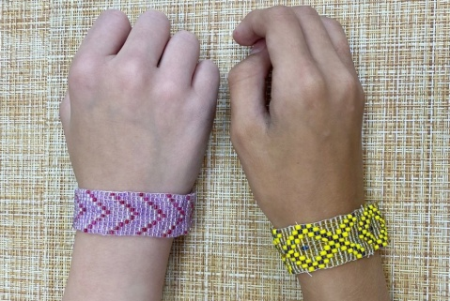

Литвинец Э. Н. Забытое искусство, с. 6
Романова Л. А. Магия бисера, с.9
Молчанова О. В. Сотворенные из бисера, с. 94
Магина А. Р. Бисер: плетение и вышивка, с.3
Аполозова Л. М. Бисероплетение, с. 44 - 45
Там же, с. 131 - 132
Сколотнева Е. И., Бисероплетение, с.6

